МИНИСТЕРСТВО ЦИФРОВОГО РАЗВИТИЯ, СВЯЗИ И МАССОВЫХ КОММУНИКАЦИЙ РОССИЙСКОЙ ФЕДЕРАЦИИ

Ордена Трудового Красного Знамени федеральное государственное бюджетное учреждение высшего образования

**«Московский технический университет связи и информатики»**

Лабораторная работа №4

# Модули и пакеты: импорт, создание, использование

**по дисциплине**

**«Введение в информационные технологии»**

Выполнил: студент гр. БВТ2403

Семенченко М.С.

Проверил:

Москва, 2024 г.

**Цель работы:** Понять, как импортировать модули и пакеты в Python, научиться создавать собственные модули и пакеты, изучить способы использования модулей и пакетов для структурирования программы.

**Оборудование:** компьютер с установленным ПО PyCharm для работы с языком программирования Python

**Практика:**

**Выполнение задачи №1 (с результатами выполнения):**

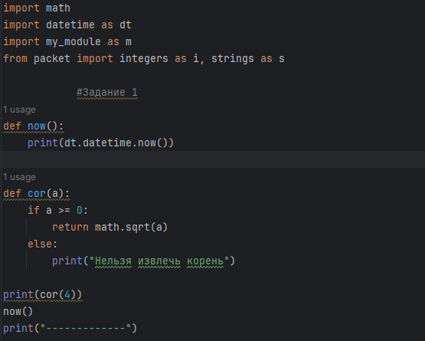

Результат:  
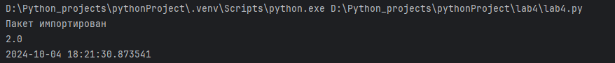

**Выполнение задачи №2 (с результатами выполнения):**

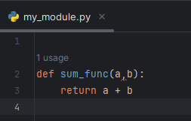

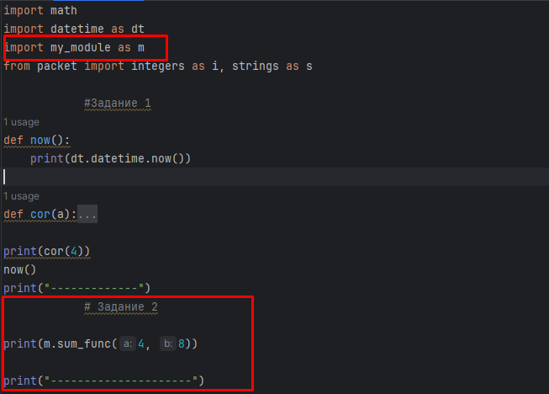

Результат:

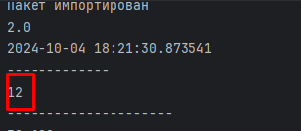

**Выполнение задачи №3 (с результатами выполнения):**

1.

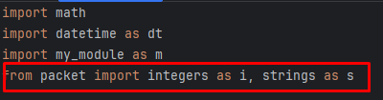

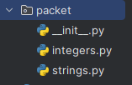

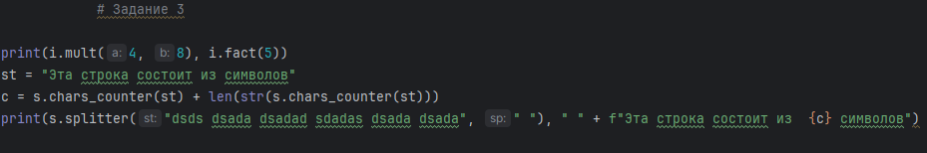

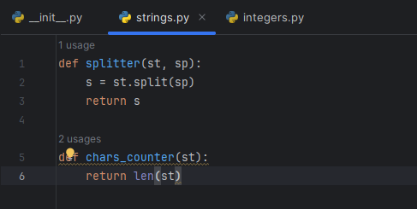

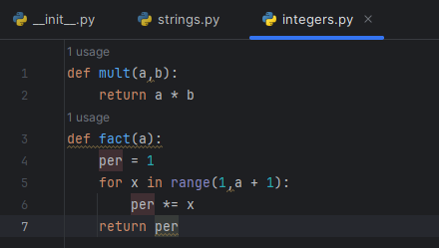

Результат:

1.



**Вывод:** на данной лабораторной работе мы смогли понять, как импортировать модули и пакеты в Python, научились создавать собственные модули и пакеты, изучили способы использования модулей и пакетов для структурирования программы.